Montage en série et montage en parallèle
التركيب على التوالي والتركيب على التوازي

- Montage en série
- Expérience
On réalise les expériences ci-dessous :
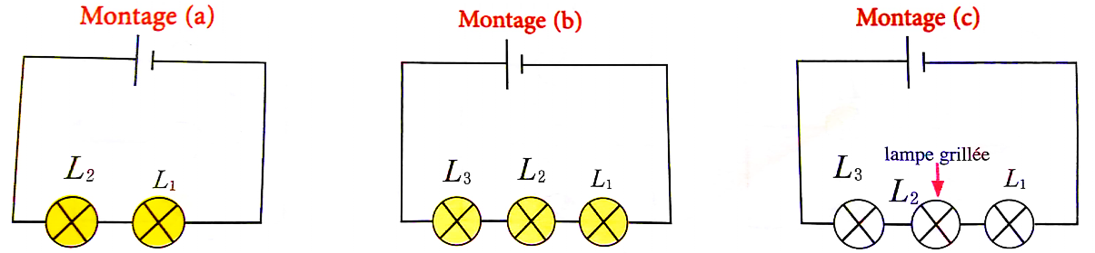
- Observation
- Lorsqu’on rajoute la lampe L₃ en série avec les lampes L₁ et L₂ l’éclat de ces dernières diminue
- Lorsque la lampe L₂ est grillée les lampes L₁ et L₂ sont éteintes
- D’une manière générale, si dans un circuit en série un récepteur est détérioré ou enlevé, les autres récepteurs ne fonctionnent pas.
- Conclusion
Dans un circuit électrique en série les dipôles sont reliés les uns à la suite des autres en ne formant qu’une seule boucle.
Remarque :
La place du dipôle n’a pas d’importance ; si l’une des lampes est dévissée (ou grillée), les autres sont éteintes car le circuit est ouvert.
Inconvénients
Lorsqu’on dévisse une des lampes, les autres s’arrêtent de briller. Cela signifie que la lampe dévissée empêche le courant de passer dans le circuit.
Plus on ajoute de lampes dans le circuit, plus celles-ci éclairent faiblement, on peut donc en déduire que le courant diminue.
- Montage en parallèle
- Expérience
On réalise les expériences ci-dessous :
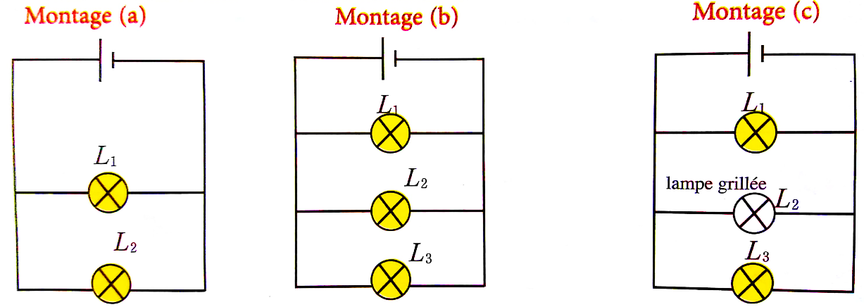
- Observation
- Lorsqu’on rajoute la lampe L₃ en parallèle avec les lampes L₁ et L₂, ces deux dernières brillent toujours de la même façon que dans le montage (a).
- Lorsque la lampe L₂ est grillée, les deux lampes brillent encore avec le même éclat.
- En général, dans un montage en dérivation les récepteurs fonctionnent indépendamment les uns des autres.
- Conclusion
- Dans un montage en parallèle, chaque dipôle est relié directement aux bornes du générateur.
- Un montage en dérivation comporte au moins deux boucles
Remarque :
- Les deux lampes brillent bien car chacune est reliée directement aux deux bornes de la pile.
- Si on dévisse une lampe sa boucle s’ouvre, l’autre reste éclairé, leurs circuits sont indépendants.
- La branche qui contient le générateur s’appelle la branche principale ; les autres sont les branches dérivées.
- Dans la maison, tous les appareils sont montés en dérivation.
Avantages
- Dans un circuit comportant des dipôles associés en dérivation, si l’un des dipôles tombe en panne, les autres continuent de fonctionner, car il existe toujours une boucle fermée pour les autres dipôles.
- Si une lampe grille, le courant électrique peut toujours circuler dans les autres branches.
- Dans un circuit avec dérivations, chaque dipôle en dérivation fonctionne indépendamment des autres.
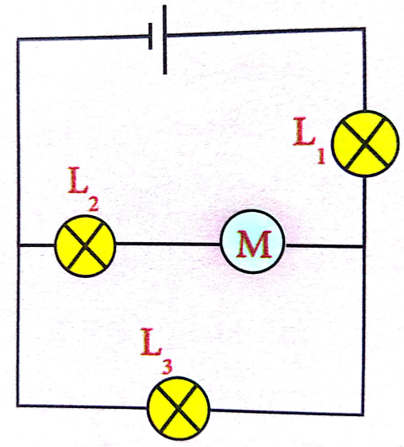
Exercice d’application :
On considère le circuit électrique ci-contre.
- Comment est montée la lampe L₂ avec le moteur ?
- Qu’observe-t-on si l’on dévisse la lampe L₂ ?
- Qu’observe-t-on si l’on dévisse la lampe L₁ ?
Réponse :
- Nature de l’association
La lampe L₂ est montée en série avec le moteur.
- Effet du dévissage de la lampe L₂
Si on dévisse la lampe L₂, le moteur cesse de fonctionner et les lampes L₁ et L₃ continuent à briller.
- Effet du dévissage de la lampe L₁
Si l’on dévisse la lampe L₁ les lampes L₂ et L₃ ne brillent pas et le moteur cesse aussi de fonctionner car le circuit est ouvert.

